Консультация для родителей

«Магнитный конструктор в жизни ребенка»

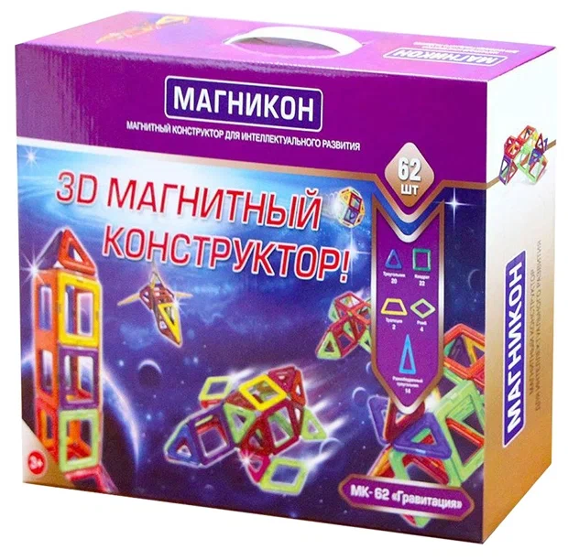

На взгляд взрослого человека, любой конструктор — просто какой-то набор кубиков, колечек и прочих фигур. Но для любого ребенка это — целый мир, который он, словно волшебник, может соорудить своими руками. Все родители стремятся порадовать своего ребёнка чем-то новым и интересным. Фаворитом среди всех сборных игрушек по праву стал магнитный конструктор «Магникон».
Магнитный конструктор подготавливает почву для развития технических способностей детей, объединяет в себе элементы игры с экспериментированием.
Основные задачи магнитного конструктора:
1. Моделирование с помощью простых геометрических форм.
2. Развитие творческих способностей.
3. Развитие исследовательских навыков.
4. Развитие математического мышления.
5. Развитие воображения.
6. Развитие логического пространственного мышления.
7. Способствует стимулированию любознательности, дает ощущение достигнутого успеха, удовлетворение от игры.
8. Сенсорное развитие.
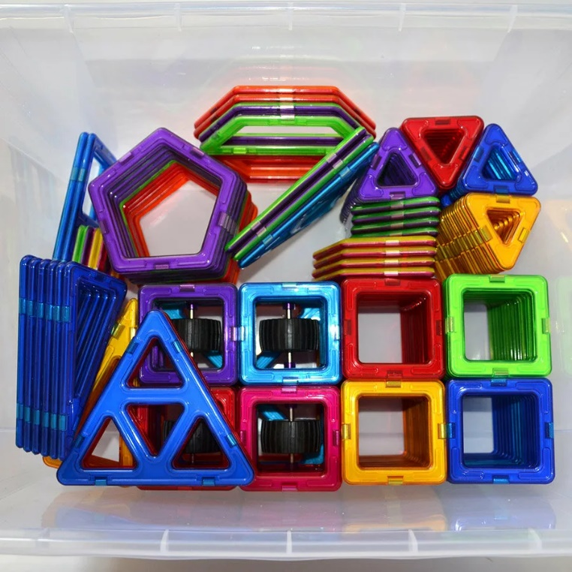
Магнитный конструктор состоит из простых геометрических форм: треугольников, квадратов, ромбов и многих других, которые легко соединяются между собой силой магнитного притяжения. Магниты находятся внутри очень прочного многослойного пластикового корпуса, поэтому они ни при каких обстоятельствах не могут выпасть. Зато магниты свободно вращаются внутри, всегда поворачиваясь друг к другу нужным полюсом. Таким образом, все детали всегда притягиваются! Результат — любые фантазии Вашего ребенка с легкостью воплощаются в жизнь с помощью магнитного конструктора!
Преимущества магнитных конструкторов:
1. Просто и интересно.
Первое преимущество – конструктор легко собирать и разбирать. Но это не делает его малоинтересным и скучным.
2. Поучительно.
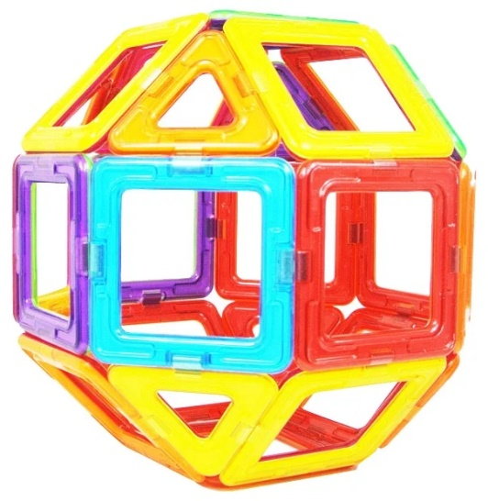
Подбирая и соединяя детали, ребёнок не только развивает координацию движений: разрабатывается мелкая моторика, что напрямую взаимосвязано и с развитием речи. Начинает работать воображение, ребенок учится абстрактному мышлению, начинает думать и анализировать.
3. Универсально.
Магнитный конструктор не боится воды. Эти конструкторы очень компактны и станут незаменимыми помощниками, если надо развлечь ребенка во время длительного путешествия.
4. Безопасно.
Небезопасны только те конструкторы, которые имеют множество мелких деталей. В этом случае ребенок может случайно их проглотить.
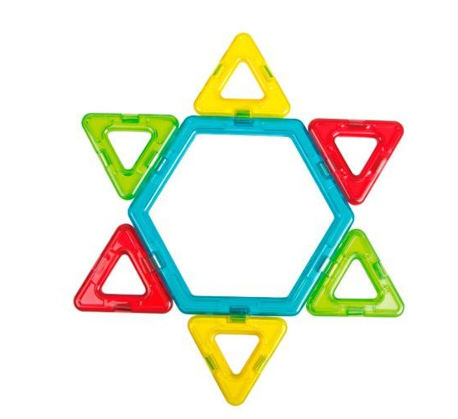
5. Разнообразно.
Такие наборы, обычно, не имеют ограничений для возможностей и фантазии. Составляющие их детали позволяют создавать разнообразные транспортные модели, всевозможные сооружения и прочие затейливые конструкции.
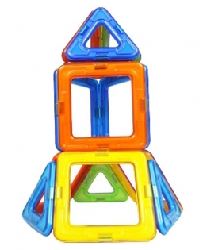
С чего же начать знакомство детей с этим удивительным конструктором.
В работе с конструктором можно выделить 3 стадии:
1. Знакомство с формой и свойствами деталей.
2. Свободное конструирование на плоскости, конструирование по схеме (от простого к сложному).
3. Преобразование плоскостных конструкций в объёмные. Создание динамических построек и конструирование по замыслу. Знакомство с азами арифметики и геометрии. Погружение в увлекательный мир 3D-моделирования.
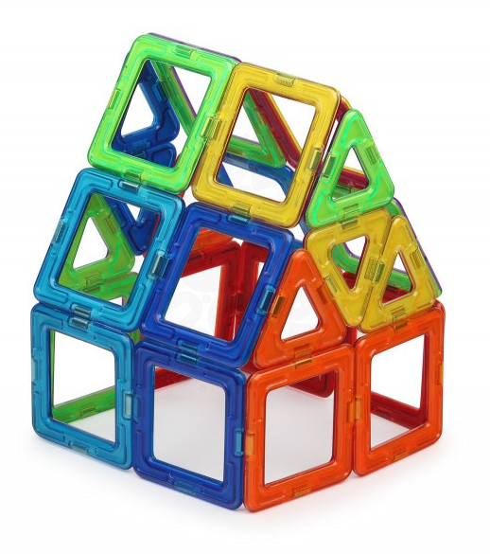
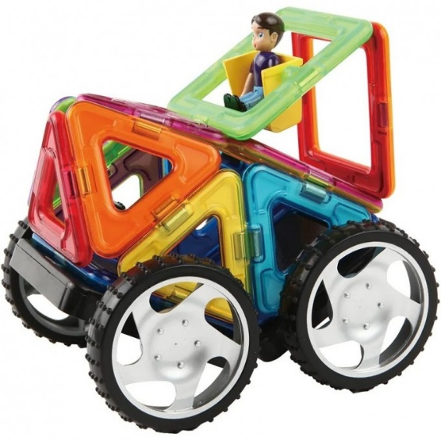

Помните, если вы подойдете с умом к выбору магнитного конструктора, то сможете занять ребенка интересным и полезным делом, которое будет способствовать его всестороннему развитию: как физическому, так и творческому!

